­­­­

**DOCUMENTO INTEGRACIÓN – AGENDA**

**Marzo 2014**

**Control de Versión.**

|  |  |  |  |
| --- | --- | --- | --- |
| Fecha | Versión | Descripción | Autor |
| 15/03/2014 | 1.0 | Creación Documento | Alberto López |
| 22/04/2014 | 1.1 | Se modifican parámetro de entrada y Salida en método NotificarCitaNueva según reunión con Tuotempo | Alberto López |
| 06/05/2014 | 1.2 | Se sacan excepciones controladas | Alberto López |
| 18/08/2014 | 1.3 | Se quita el campo Token de los métodos NotificarCitaNuevaConfirmada y NotificarCitaNuevaRechazada | Alberto López |
| 23/09/2014 | 1.4 | Actualización Tipo de datos complejos TypeParametroBase | Héctor Horta |
| 24/09/2015 | 1.5 | Se agrega Nuevo Método ObtenerTiposAtencionSexoEdad | Víctor Coronado |

# Contenido

Contenido 3

1 Objetivo 5

2 Arquitectura 6

3 Implementación 6

4 Estructura Servicio Web 7

4.1 Metodo ObtenerTiposAtencion 7

4.1.1 Parámetro Entrada ParametroObtenerTiposAtencion 7

4.1.2 Parámetro Salida RespuestaObtenerTiposAtencion 7

4.2 Metodo ObtenerTiposAtencionPorSexoEdad 8

4.2.1 Parámetro Entrada ParametroObtenerTiposAtencionPorSexoEdad 8

4.2.2 Parámetro Salida RespuestaObtenerTiposAtencion 8

4.3 Metodo ObtenerDisponibilidad 9

4.3.1 Parámetro Entrada ParametroObtenerDisponibilidad 9

4.3.2 Parámetro Salida RespuestaObtenerDisponibilidad 9

4.4 Metodo ObtenerCitasFuturas 10

4.4.1 Parámetro Entrada ParametroObtenerCitasFuturas 10

4.4.2 Parámetro Salida RespuestaObtenerCitasFuturas 10

4.5 Método NotificarCitaNueva 11

4.5.1 Parámetro Entrada ParametroInformarNuevaCita 11

4.5.2 Parámetro Salida RespuestaInformarNuevaCita 11

4.6 Método NotificarCitaNuevaRechazada 12

4.6.1 Parámetro Entrada ParametroNotificarCitaNuevaRechazada 12

4.6.2 Parámetro Salida RespuestaNotificarCitaNuevaRechazada 12

4.7 Método NotificarCitaNuevaConfirmada 13

4.7.1 3.6.1.- Parámetro Entrada ParametroInformarConfirmacionCitaNueva 13

4.7.2 3.6.2.- Parámetro Salida RespuestaInformarConfirmacionCitaNueva 13

5 Tipos de Datos Compuestos 14

5.1 TypeParametroBase 14

5.2 TypeRespuestaBase 14

5.3 TypePaciente 15

5.4 TypeCita 15

5.5 TypeCitaNueva 16

5.6 TypeLugar 16

5.7 TypeProfesional 16

5.8 TypeCupo 17

5.9 TypeTipoAtencion 17

# Objetivo

El objetivo de este documento es formalizar el modelo de integración de Agenda Rayen con sistema externo.

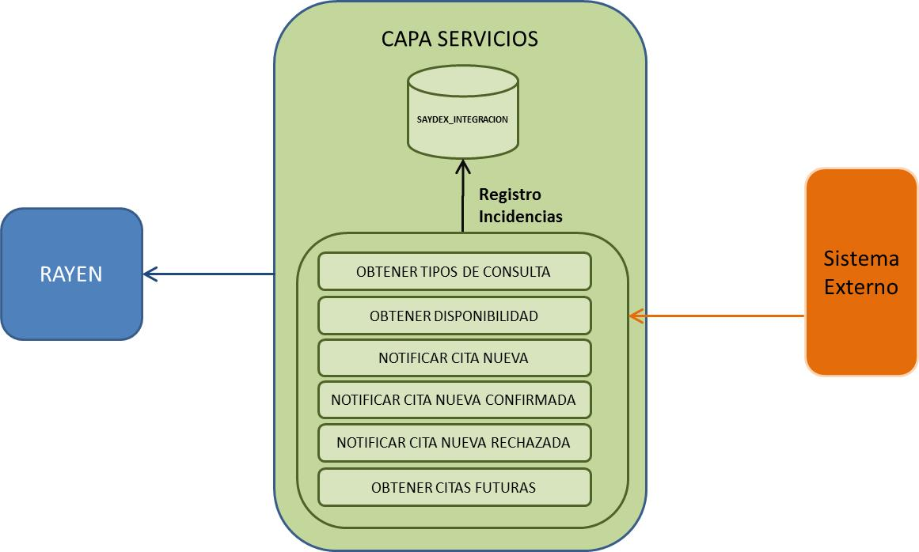

# Arquitectura

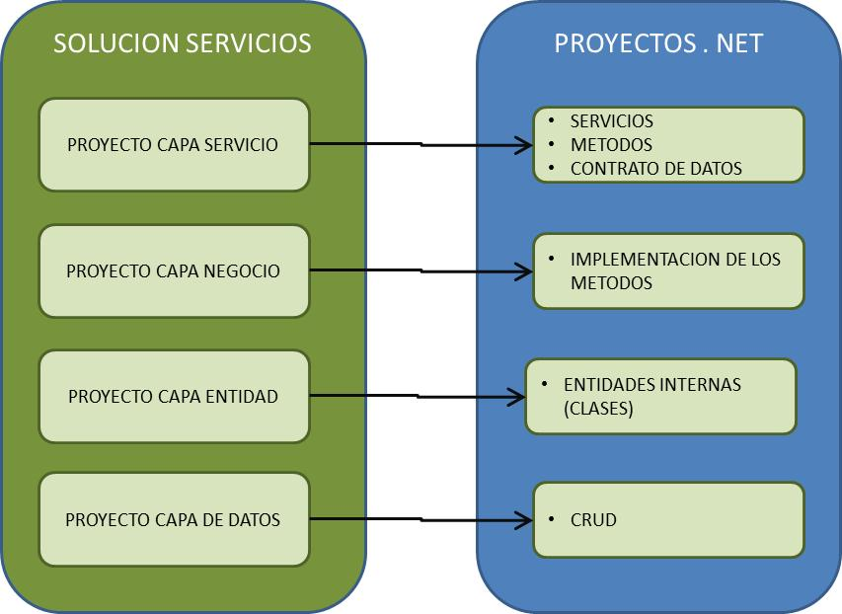

# Implementación

El servicio web debe ser desarrollado en Visual Studio .NET 2008 – WCF (SOAP y REST), en lenguaje C# y debe implementar los siguientes métodos:

* **ObtenerTiposAtencion:** Este método permite obtener los tipos de atención de un centro de salud.
* **ObtenerTiposAtencionSexoEdad:** Este método permite obtener los tipos de atención de un centro de salud dependiendo del sexo y la Edad del Paciente.
* **ObtenerDisponibilidad:** Este método permite obtener la disponibilidad de cupos de un tipo de atención en un rango de fecha determinado.
* **ObtenerCitasFuturas:** Este método permite obtener todas la citas futuras de un paciente en un centro.
* **NotificarCitaNueva:** Este método permite notificar a Rayen de una cita nueva.
* **NotificarCitaNuevaConfirmada**: Este método permite notificar a Rayen de una cita nueva confirmada.
* **NotificarCitaNuevaRechazada**: Este método permite notificar a Rayen de una cita nueva rechazada por el paciente.
* **ObtenerVersion**: Este método permite obtener la versión del servicio web

# Estructura Servicio Web

## Metodo ObtenerTiposAtencion



### Parámetro Entrada ParametroObtenerTiposAtencion

|  |  |  |  |
| --- | --- | --- | --- |
| ParametroObtenerTiposAtencion | | | |
| **Campo** | **Tipo** | **Req.** | **Descripción** |
| ParametroBase | TypeParametroBase | R | Información acerca de quien esta consultado |

### Parámetro Salida RespuestaObtenerTiposAtencion

|  |  |  |  |
| --- | --- | --- | --- |
| RespuestaObtenerTiposAtencion | | | |
| **Campo** | **Tipo** | **Req.** | **Descripción** |
| TiposAtencion | Arreglo de TypeTipoAtencion | R | Arreglo de Tipos de atención |
| RespuestaBase | TypeRespuestaBase | R | Indica resultado de la acción |

## Metodo ObtenerTiposAtencionSexoEdad



### Parámetro Entrada ParametroObtenerTiposAtencionPorSexoEdad

|  |  |  |  |
| --- | --- | --- | --- |
| ParametroObtenerTiposAtencionPorSexoEdad | | | |
| **Campo** | **Tipo** | **Req.** | **Descripción** |
| ParametroBase | TypeParametroBase | R | Información acerca de quien esta consultado |
| IdentificadorPaciente | Integer | R | Id RYF del Paciente |

### Parámetro Salida RespuestaObtenerTiposAtencionPorSexoEdad

|  |  |  |  |
| --- | --- | --- | --- |
| RespuestaObtenerTiposAtencionPorSexoEdad | | | |
| **Campo** | **Tipo** | **Req.** | **Descripción** |
| TiposAtencion | Arreglo de TypeTipoAtencion | R | Arreglo de Tipos de atención filtrados por sexo y edad del paciente |
| RespuestaBase | TypeRespuestaBase | R | Indica resultado de la acción |

## Metodo ObtenerDisponibilidad



### Parámetro Entrada ParametroObtenerDisponibilidad

|  |  |  |  |
| --- | --- | --- | --- |
| ParametroObtenerDisponibilidad | | | |
| **Campo** | **Tipo** | **Req.** | **Descripción** |
| Token | String | R | Token de seguridad |
| TipodeAtencion | String | R | Identificador del Tipo de atención sobre la que se desea obtener disponibilidad |
| FechaInicio | String | R | Fecha inicio de la disponibilidad de cupos en formato AAAAMMDD |
| ParametroBase | TypeParametroBase | R | Información acerca de quien esta consultando |

### Parámetro Salida RespuestaObtenerDisponibilidad

|  |  |  |  |
| --- | --- | --- | --- |
| RespuestaObtenerDisponibilidad | | | |
| **Campo** | **Tipo** | **Req.** | **Descripción** |
| Cupos | Arreglo de TypeCupo | R | Arreglo de cupos disponibles |
| RespuestaBase | TypeRespuestaBase | R | Indica resultado de la acción |

## Metodo ObtenerCitasFuturas



### Parámetro Entrada ParametroObtenerCitasFuturas

|  |  |  |  |
| --- | --- | --- | --- |
| ParametroObtenerCitasFuturas | | | |
| **Campo** | **Tipo** | **Req.** | **Descripción** |
| Token | String | R | Token de seguridad |
| IdentificadorPaciente | Integer | R | Identificador del paciente |
| ParametroBase | TypeParametroBase | R | Información acerca de quien está consultado |

### Parámetro Salida RespuestaObtenerCitasFuturas

|  |  |  |  |
| --- | --- | --- | --- |
| RespuestaObtenerCitasFuturas | | | |
| **Campo** | **Tipo** | **Req.** | **Descripción** |
| Citas | Arreglo de TypeCita | R | Información de las citas futuras de un paciente |
| RespuestaBase | TypeRespuestaBase | R | Indica resultado de la acción |

## Método NotificarCitaNueva



### Parámetro Entrada ParametroInformarNuevaCita

|  |  |  |  |
| --- | --- | --- | --- |
| ParametroInformarNuevaCita | | | |
| **Campo** | **Tipo** | **Req.** | **Descripción** |
| Token | String | R | Token de seguridad |
| Cita | TypeCitaNueva | R | Información de la cita que se está informando |
| ParametroBase | TypeParametroBase | R | Información acerca de quien está consultado |

### Parámetro Salida RespuestaInformarNuevaCita

|  |  |  |  |
| --- | --- | --- | --- |
| RespuestaInformarNuevaCita | | | |
| **Campo** | **Tipo** | **Req.** | **Descripción** |
| IdentificadorCita | Integer | R | Identificador de la cita asignado por Rayen |
| RespuestaBase | TypeRespuestaBase | R | Indica resultado de la acción |

## Método NotificarCitaNuevaRechazada



### Parámetro Entrada ParametroNotificarCitaNuevaRechazada

|  |  |  |  |
| --- | --- | --- | --- |
| ParametroNotificarCitaNuevaRechazada | | | |
| **Campo** | **Tipo** | **Req.** | **Descripción** |
| IdentificadorCitaRechazada | Integer | R | Identificador único de la cita en Rayen que se quiere rechazar. |
| ParametroBase | TypeParametroBase | R | Información acerca de quien está informando |

### Parámetro Salida RespuestaNotificarCitaNuevaRechazada

|  |  |  |  |
| --- | --- | --- | --- |
| RespuestaNotificarCitaNuevaRechazada | | | |
| **Campo** | **Tipo** | **Req.** | **Descripción** |
| RespuestaBase | TypeRespuestaBase | R | Indica resultado de la acción |

## Método NotificarCitaNuevaConfirmada



### 3.6.1.- Parámetro Entrada ParametroInformarConfirmacionCitaNueva

|  |  |  |  |
| --- | --- | --- | --- |
| ParametroInformarConfirmacionCitaNueva | | | |
| **Campo** | **Tipo** | **Req.** | **Descripción** |
| IdentificadorCitaConfirmada | Integer | R | Identificador único de la cita en Rayen que se quiere confirmar. |
| ParametroBase | TypeParametroBase | R | Indica quien Notifica |

### 3.6.2.- Parámetro Salida RespuestaInformarConfirmacionCitaNueva

|  |  |  |  |
| --- | --- | --- | --- |
| RespuestaInformarConfirmacionCitaNueva | | | |
| **Campo** | **Tipo** | **Req.** | **Descripción** |
| RespuestaBase | TypeRespuestaBase | R | Indica resultado de la acción de Informar Confirmación Cita |

# Tipos de Datos Compuestos

## TypeParametroBase

|  |  |  |  |
| --- | --- | --- | --- |
| **TypeParametroBase** | | | |
| **Campo** | **Tipo** | **Req.** | **Descripción** |
| IdentificadorTransaccion | String | R | Identificador único de la transacción |
| TipoMensaje | String | R | Tipo Mensaje. Valores:  1: Consulta  2: Notificar |
| FechaHoraMensaje | String | R | Fecha y Hora de mensaje, formato  aaaaMMdd HH:MM |
| IdSoftwareInforma | String | R | Identificador del software que consulta |
| IdSitioSoftware | String | R | Identificador del sitio que consulta |
| CodigoEstablecimientoConsulta | String | R | Código DEIS del establecimiento que informa |
| VersionSoftwareInforma | String | R | Versión del Software que consulta. |

## TypeRespuestaBase

|  |  |  |  |
| --- | --- | --- | --- |
| **TypeRespuestaBase** | | | |
| **Campo** | **Tipo** | **Req.** | **Descripción** |
| Estatus | Integer | R | Código de estado de la transacción |
| Descripción | String | R | Descripción estado de la transacción |

## TypePaciente

|  |  |  |  |
| --- | --- | --- | --- |
| **TypePaciente** | | | |
| **Campo** | **Tipo** | **Req.** | **Descripción** |
| IdentificadorPaciente | String | R | Identificación único del paciente |
| Nombres | String | R | Nombres del paciente. |
| PrimerApellido | String | R | Primer apellido del paciente |
| SegundoApellido | String | O | Segundo apellido del paciente |
| TelefonoResidencial | String | O | Teléfono residencial del paciente, formato: CodigoPais+CodigoArea+NumeroTelfono, ejemplo 562225888800 |
| TelefonoMovil | String | O | Teléfono móvil del paciente, formato:  CodigoPais+9+NumeroTelfono, ejemplo 56966892379 |
| Email | String | O | Correo electrónico del paciente |

## TypeCita

|  |  |  |  |
| --- | --- | --- | --- |
| **TypeCita** | | | |
| **Campo** | **Tipo** | **Req.** | **Descripción** |
| IdentificacionCita | Integer | R | Identificación único de la cita en Rayen |
| TipoAtencionCita | String | R | Identifica el tipo de atención asociada a la cita, ejemplo: Consulta Morbilidad |
| FechaCita | String | R | Fecha de la cita, en formato “aaaaMMdd” |
| HoraCita | String | R | Hora de la cita, en formato “HH:MM” |
| LugarCita | TypeLugar | O | Lugar donde se realizara la atención |
| ProfesionalCita | TypeProfesional | O | Profesional que realizara la atención |
| PacienteCita | TypePaciente | R | Paciente al que se le realizara la atención |

## TypeCitaNueva

|  |  |  |  |
| --- | --- | --- | --- |
| **TypeCitaNueva** | | | |
| **Campo** | **Tipo** | **Req.** | **Descripción** |
| IdentificacionCupo | Integer | R | Identificación único del cupo que se quiere agendar |
| TipoAtencionCita | String | R | Identifica el tipo de atención asociada a la cita, ejemplo: Consulta Morbilidad |
| FechaCita | String | R | Fecha de la cita, en formato “aaaaMMdd” |
| HoraCita | String | R | Hora de la cita, en formato “HH:MM” |
| LugarCita | TypeLugar | O | Lugar donde se realizara la atención |
| ProfesionalCita | TypeProfesional | O | Profesional que realizara la atención |
| PacienteCita | TypePaciente | R | Paciente al que se le realizara la atención |

## TypeLugar

|  |  |  |  |
| --- | --- | --- | --- |
| **TypeLugar** | | | |
| **Campo** | **Tipo** | **Req.** | **Descripción** |
| CodigoDEIS | String | R | Código DEIS del establecimiento donde se realizara la atención |
| NombreEstablecimiento | String | R | Nombre del establecimiento donde se realizara la atención |
| Sector | String | O | Nombre del sector donde se realizara la atención |

## TypeProfesional

|  |  |  |  |
| --- | --- | --- | --- |
| TypeProfesional | | | |
| Campo | **Tipo** | **Req.** | **Descripción** |
| Identificador | String | R | Identificación del profesional |
| Nombres | String | R | Nombres del profesional |
| PrimerApellido | String | R | Primer apellido del profesional |
| SegundoApellido | String | O | Segundo apellido del profesional |
| TipoProfesional | String | O | Tipo de profesional que atenderá al paciente, ejemplo Medico, Matrona, etc |
| Sexo | String | R | Sexo del profesional |
| Vocativo | String | O | Palabra para nombrar al profesional, ejemplo: Doctor/Doctora, Matron/Matrona |

## TypeCupo

|  |  |  |  |
| --- | --- | --- | --- |
| TypeCupo | | | |
| Campo | **Tipo** | **Req.** | **Descripción** |
| IdCupo | String | R | Identificación del cupo |
| Fecha | String | R | Fecha del cupo en formato aaaaMMdd |
| Hora | String | R | Hora del cupo en formato HH:MM |

## TypeTipoAtencion

|  |  |  |  |
| --- | --- | --- | --- |
| TypeTipoAtencion | | | |
| Campo | **Tipo** | **Req.** | **Descripción** |
| IdTipoAtencion | String | R | Identificación del tipo de atención |
| DescripcionTipoAtentcion | String | R | Descripción del tipo de atención |

# 